คำนำ
การจัดทาแผนแม่บทชุมชนด้านวัฒนธรรมและการท่องเที่ยว เป็นกระบวนการเรียนรู้และการมีส่วนร่วมของประชาชนในหมู่บ้านและชุมชน โดยเริ่มจากการกระตุ้นจิตสานึกและความรับผิดชอบของประชาชนในชุมชนให้มีจิตสาธารณะ แล้วร่วมกันคิด ร่วมกันจัดหา ร่วมกันเรียนรู้/วิเคราะห์ เพื่อให้รู้และเข้าใจตนเองโดยใช้กระบวนการชุมชนคือ การสำรวจข้อมูลปัญหาและศักยภาพของชุมชน การวิเคราะห์สาเหตุ/แนวทางแก้ไข แล้วกำหนดอนาคตและทิศทางการพัฒนาตนเอง/หมู่บ้านและชุมชนในลักษณะจากชุมชน โดยชุมชน และเพื่อชุมชนซึ่งเป็นการเสริมสร้างความเข้มแข็ง และพึ่งตนเองอย่างยั่งยืนของชุมชน แผนชุมชนการท่องเที่ยวองค์การบริหารส่วนตำบลเขาพระทอง โดยการรวบรวมข้อมูลของชุมชนด้านต่างๆ ในการจัดทาข้อมูลทางด้านวัฒนธรรม และการท่องเที่ยว ตลอดจนเป็นบทเรียนในการพัฒนาหมู่บ้านโดยภาพรวม ซึ่งจะเป็นประโยชน์ต่อชุมชนและให้การสนับสนุนของส่วนที่เกี่ยวข้องอย่างเป็นรูปธรรม องค์การบริหารส่วนตำบลเขาพระทอง จึงจัดทาแบบรายงานการจัดทาแผนส่งเสริมการท่องเที่ยวขึ้น เพื่อเป็นส่วนหนึ่งของการรายงานผลการดาเนินงานการจัดทาแผนส่งเสริมการท่องเที่ยว เพื่อเป็นประโยชน์ต่อหน่วยงานและผู้มีส่วนเกี่ยวข้องต่อไป

สำนักงานปลัด
อบต.เขาพระทอง

สารบัญ
เรื่อง หน้า
ส่วนที่ 1 บทนา 1
- สภาพทั่วไปและข้อมูลพื้นฐานขององค์การบริหารส่วนตำบลเขาพระทอง 3-16
ส่วนที่ 2 สถานที่ท่องเที่ยวที่สำคัญในท้องถิ่น 17 - 125
ส่วนที่ 3 การวิเคราะห์ศักยภาพและเป้าหมายการท่องเที่ยว 25-31

ส่วนที่ 1
สภาพทั่วไปและข้อมูลพื้นฐาน

๑. ด้านกายภาพ
๑.๑ ที่ตั้งของหมู่บ้านหรือชุมชนหรือตำบล
ที่ตั้งของหมู่บ้านในเขตองค์การบริหารส่วนตำบลตำบลเขาพระทอง

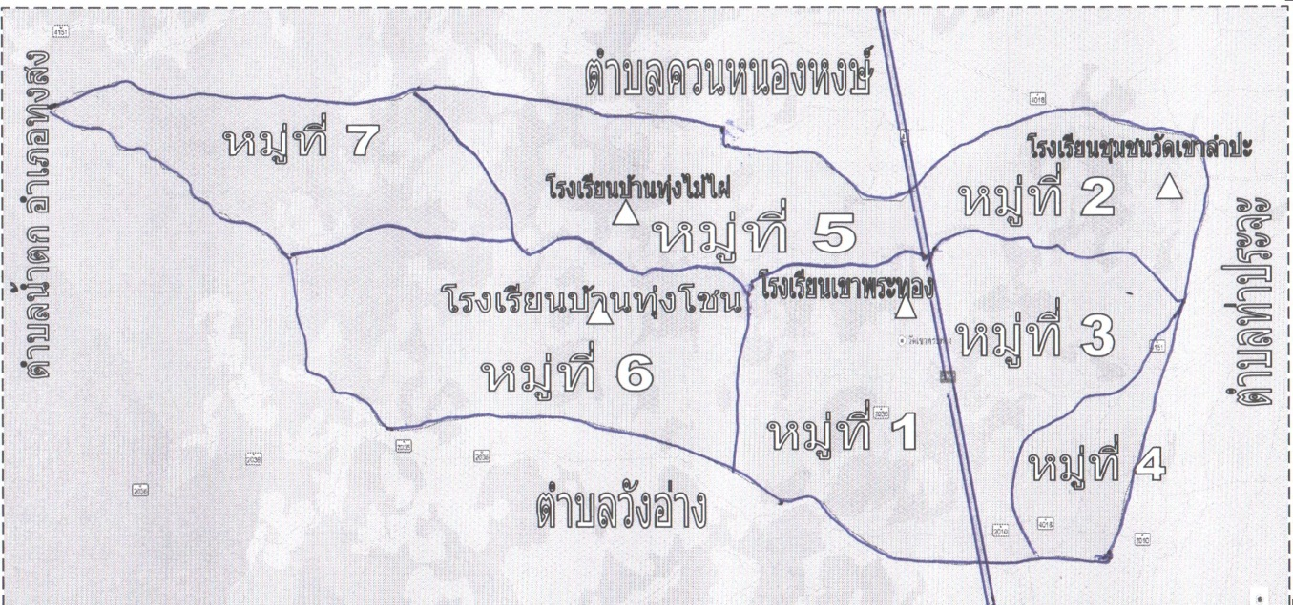

ตำบลเขาพระทอง ประกอบด้วย
- หมู่ที่ 1 บ้านเขาพระทอง
- หมู่ที่ 2 บ้านวังเคียน
- หมู่ที่ 3 บ้านเขากอย
- หมู่ที่ 4 บ้านชายคลอง
- หมู่ที่ 5 บ้านทุ่งไม้ไผ่
- หมู่ที่ 6 บ้านทุ่งโชน
- หมู่ที่ 7 บ้านห้วยยวนเหนือ

๑.๒ ลักษณะภูมิประเทศ
ภูมิประเภทของตำบลเขาพระทองมีลักษณะเป็นแนวยาวจากตะวันออกไปตะวันตก ซีกตะวันออกเป็นพื้นที่ราบลุ่มมีคลองธรรมชาติไหลผ่าน ส่วนพื้นที่ซีกตะวันตก เป็นแนวเทือกเขาและเป็นเขตป่าสงวนแห่งชาติ มีเนินเขาหินปูนหลายลูก ในพื้นที่ หมู่ที่ 1 หมู่ที่ 2 หมู่ที่ 3 มีป่าต้นน้ำบริเวณพื้นที่หมู่ที่ 5 หมู่ที่ 6 และหมู่ที่7 สามารถเป็นแหล่งซึมซับน้ำที่มีความสมบูรณ์

๑.๓ ลักษณะภูมิอากาศ
ลักษณะอากาศมีภูมิอากาศแบบมรสุมเขตร้อน ฝนตกชุกเกือบตลอดปี โดยได้รับอิทธิพลของลมมรสุมตะวันออกเฉียงใต้

1.4 ลักษณะของดิน
ที่ดินส่วนใหญ่ในตำบลเขาพระทองใช้ในการประกอบอาชีพเกษตรกรรม ทำสวนยางพารา ทำนา

๑.๕ ลักษณะของแหล่งน้ำ
มีแหล่งน้ำที่ใช้สำหรับ อุปโภค-บริโภค เป็นแหล่งน้ำที่เกิดขึ้นตามธรรมชาติและองค์การบริหารส่วนตำบลได้ดำเนินการปรับปรุงก่อสร้างขึ้นใหม่เพื่อเพียงพอกับการอุปโภคและบริโภคของประชาชน ดังนี้
-ลำน้ำ/ลำห้วย จำนวน 14 แห่ง
-หนอง/บึง และอื่นๆ จำนวน 10 แห่ง
- แหล่งน้ำที่สร้างขึ้น :
-ฝาย จำนวน 15 แห่ง
-ฝายมีชีวิต จำนวน 20 แห่ง
-บ่อน้ำตื้น จำนวน 526 แห่ง
-ประปาหมู่บ้าน จำนวน 24 แห่ง
-สระเก็บน้ำ จำนวน 22 แห่ง
-คลองส่งน้ำ/คลองชลประทาน จำนวน 3 แห่ง
๑.6 ลักษณะของไม้และป่าไม้
ในเขตตำบลเขาพระทองเป็นพื้นที่ป่าไม้ แต่มีต้นไม้ที่ชาวบ้านปลูกลักษณะของไม้เป็นไม้ยืนต้น ผลัดใบ

๒. ด้านการเมือง/การปกครอง
ประชาชนให้ความร่วมมือด้านการเลือกตั้งเป็นอย่างดี เช่น การเลือกตั้งสมาชิกสภาองค์การบริหารส่วนตำบลเขาพระทอง ในปี พ.ศ. ๒๕๕5 ปัญหาคือการแข่งขันทางการเมืองค่อนข้างสูง การแก้ไขปัญหาขององค์การบริหารส่วนตำบลคือ ขอความร่วมมือ ผู้นำ เจ้าหน้าที่ที่มีหน้าที่รับผิดชอบให้ระมัดระวัง สอดส่องพฤติกรรมและให้รายงานอำเภอทราบ การรณรงค์ ประชาสัมพันธ์ ให้ข้อมูลที่ถูกต้อง เกี่ยวกับข้อกฎหมายของการเลือกตั้งที่กระทำได้และทำไม่ได้ให้ประชาชนได้รับทราบ ปัญหาต่างๆ ที่เกิดขึ้นองค์การบริหารส่วนตำบลก็ได้พยายามแก้ไข โดยเรื่องจากการประชุมประชาคมท้องถิ่นทุกชุมชนในเขตองค์การบริหารส่วนตำบล ในการจัดทำแผนพัฒนาองค์การบริหารส่วนตำบล จากผลการประชุมทุกครั้งที่องค์การบริหารส่วนตำบลจัดขึ้น มีประชาชนสนใจเข้าร่วมประชุมรวมทั้งแสดงความคิดเห็นที่หลากหลาย ส่งผลให้องค์การบริหารส่วนตำบลดำเนินงานตามความต้องการของประชาชน และประชาชนได้รับและมีส่วนร่วมในการพัฒนาองค์การบริหารส่วนตำบล นอกจากนี้ องค์การบริหารส่วนตำบลได้จัดโครงการอบรมศึกษา ดูงาน ของคณะผู้บริหาร สมาชิกสภาองค์การบริหารส่วนตำบล พนักงานองค์การบริหารส่วนตำบล อสม. และกรรมการชุมชน โครงการอื่นๆ สำหรับประชาชนอีกหลายโครงการ เพื่อนำความรู้และประสบการณ์ที่ได้รับมาพัฒนาองค์การบริหารส่วนตำบลให้เจริญเท่าเทียมกับองค์การบริหารส่วนตำบลอื่นๆ และองค์การบริหารส่วนตำบลมีโครงการจัดซื้อเครื่องมือเครื่องใช้ในการปฏิบัติงานให้ทันสมัยและมีประสิทธิภาพ โครงการบางโครงการต้องระงับไว้เนื่องจากข้อจำกัดด้านงบประมาณ มีอัตรากำลังพนักงานองค์การบริหารส่วนตำบลจำกัด ไม่เพียงพอต่อการตอบสนองความต้องการของประชาชนในด้านบริการ โดยองค์การบริหารส่วนตำบลแบ่งเขตการปกครอง ดังนี้
๒.๑ เขตการปกครอง
ที่ตั้ง : ตำบลเขาพระทองเป็นตำบลหนึ่งที่อยู่ในอำเภอชะอวด ตั้งอยู่ทางทิศตะวันตกของอำเภอมีที่ทำการองค์การบริหารส่วนตำบลเขาพระทอง อยู่ห่างจากตัวอำเภอระยะทางประมาณ 12 กิโลเมตร อยู่ห่างจากตัวจังหวัดนครศรีธรรมราชระยะทางประมาณ 71 กิโลเมตร องค์การบริหารส่วนตำบลเขาพระทอง จัดตั้งเป็นองค์การบริหารส่วนตำบล เมื่อวันที่ 19 มกราคม 2539 ประกาศในราชกิจจานุเบกษา ฉบับประกาศทั่วไป เล่มที่ 113 ตอนที่ 9 ง ลงวันที่ 30 มกราคม 2539 มีผลบังคับใช้ วันที่ 30 มีนาคม 2539 เป็นต้นไป
อาณาเขต :
-ทิศเหนือ เป็นพื้นที่ของหมู่ที่ 2, 5, 7 ติดต่อกับ ตำบลควนหนองหงส์
-ทิศใต้ เป็นพื้นที่ของหมู่ที่ 1, 3, 4, 6, 7 ติดต่อกับ ตำบลวังอ่าง
-ทิศตะวันออก เป็นพื้นที่ของหมู่ที่ 2, 4 ติดต่อกับ ตำบลท่าประจะ
-ทิศตะวันตก เป็นพื้นที่ของหมู่ที่ 7 ติดต่อกับตำบลน้ำตก อำเภอทุ่งสง
เนื้อที่ :
-เนื้อที่ตำบลเขาพระทอง มีประมาณ 75.57 ตารางกิโลเมตร หรือประมาณ 47,231 ไร่
-เนื้อที่ของที่ทำการองค์การบริหารส่วนตำบลเขาพระทอง ประมาณ 8.2 ไร่

ขนบธรรมเนียม ประเพณี วัฒนธรรม และการละเล่นพื้นเมืองประจาตำบลเขาพระทอง
1. งานประเพณีห่มผ้าพระ เดือนพฤษภาคม
2. งานแข่งขันกีฬาประจาตำบล เดือนมิถุนายน
3. งานประเพณีสงกรานต์ เดือนเมษายน
4. งานประเพณีเข้าพรรษา เดือนกรกฎาคม
องค์การบริหารส่วนตำบลเขาพระทอง ประชาชนส่วนใหญ่นับถือศาสนาพุทธ จึงมีความผูกพันกับขนบธรรมเนียมประเพณี และผู้มีจิตใจเมตตา เอื้อเฟื้อเผื่อแผ่ มีประเพณีเก่าแก่ที่ยึดมั่น และถือปฏิบัติสืบเนื่องกันมานาน

๓. ประชากร
๓.๑ ข้อมูลเกี่ยวกับจำนวนประชากร/ครัวเรือน

หมู่ที่ | ชื่อผู้นำ (ผู้ใหญ่บ้าน/กำนัน) | ชื่อหมู่บ้าน | จำนวนประชากร |  |  | จำนวนครัวเรือน
 |  |  | ชาย | หญิง | รวม
1 | นายสุพัฒ สิทธิศักดิ์ | บ้านเขาพระทอง | 718 | 746 | 1,464 | 495
2 | นายสุชาติ มีเสน (กำนัน) | บ้านวังเคียน | 578 | 591 | 1,169 | 399
3 | นางฉลวย ราษรงค์ | บ้านเขากอย | 487 | 494 | 981 | 296
4 | นายบุญส่ง หนูคง | บ้านชายคลอง | 307 | 314 | 621 | 207
5 | นายคีรี ไชยชำนาญ | บ้านทุ่งไม้ไผ่ | 766 | 712 | 1,478 | 463
6 | นางศิริรัตน์ ขุนวัง | บ้านทุ่งโชน | 737 | 760 | 1,497 | 498
7 | นายชาตรี เนรานนท์ | บ้านห้วยยวนเหนือ | 477 | 460 | 937 | 290
รวม |  |  | 4,070 | 4,077 | 8,147 | 2,648

ข้อมูลจากที่ทำการปกครองอำเภอชะอวด ณ วันที่ 8 พฤศจิกายน 2559

ข้อมูลกำนันจากอดีต – ปัจจุบัน
1. นายช่วย ฤทธิอักษร กำนันตำบลเขพาระทอง คนแรก พ.ศ.2526 - 2536
2. นายชื่น คงเกื้อ กำนันตำบลเขาพระทอง คนที่ 2 พ.ศ.2537 -
3. นายสุชาติ มีเสน กำนันตำบลเขาพระทอง คนที่ 3 พ.ศ. – ปัจจุบัน

ข้อมูลนายกองค์การบริหารส่วนตำบลเขาพระทอง อดีต – ปัจจุบัน
1. นายชื่อ คงเกื้อ ประธานกรรมการบริหาร อบต.เขาพระทอง พ.ศ.2539 - 2543
2. นายสุพัฒ สิทธิศักดิ์ ประธานกรรมการบริหาร อบต.เขาพระทอง พ.ศ.2543 - 2545
3. นายประสิทธิ์ เหรียญขำ ประธานกรรมการบริหาร อบต.เขาพระทอง พ.ศ.2545 - 2546
4. นายประดับ หมื่นจร นายกองค์การบริหารส่วนตำบลเขาพระทอง พ.ศ.2546 – ปัจจุบัน

ข้อมูลประธานสภาองค์การบริหารส่วนตำบลเขาพระทอง อดีต – ปัจจุบัน
1. นายภานุทัฑ มูสิกะ ประธานสภา อบต.เขาพระทอง พ.ศ.2539 - 2541
2. นายสุพัฒ สิทธิศักดิ์ ประธานสภา อบต.เขาพระทอง พ.ศ.2541 - 2543
3. นายวัฒน์ ชูเกิด ประธานสภา อบต.เขาพระทอง พ.ศ.2543 - 2547
3. นายสุชาติ แก้วใสพร ประธานสภา อบต.เขาพระทอง พ.ศ.2547 - 2551
4. นายประสิทธิ์ วุฒิโอฬารกุล ประธานสภา อบต.เขาพระทอง พ.ศ.2551 - 2555
5. นายสุชาติ แก้วใสพร ประธานสภา อบต.เขาพระทอง พ.ศ.2555 – ปัจจุบัน

๔. สภาพทางสังคม
๔.๑ การศึกษา
-โรงเรียนประถมศึกษา จำนวน 4 แห่ง (ขยายโอกาส 3 แห่ง)
1. โรงเรียนเขาพระทอง (ขยายโอกาส) จำนวน 167 คน
2. โรงเรียนบ้านทุ่งโชน (ขยายโอกาส) จำนวน 192 คน
3. โรงเรียนชุมชนวัดเขาลำปะ (ขยายโอกาส) จำนวน 173 คน
4. โรงเรียนบ้านทุ่งไม้ไผ่ จำนวน 125 คน
๔.๒ สาธารณสุข
จากการสำรวจข้อมูลพื้นฐานพบว่า ประชาชนกรส่วนมากมีสุขภาพที่ดี มีการคัดกรองสุขภาพให้กับประชาชนกลุ่มเสี่ยง โรคที่มักเกิดแก่ประชากรในหมู่บ้าน เช่นกัน ได้แก่ โรคความดัน เบาหวาน โรคไข้เลือดออก มือ-ปาก-เท้าในเด็ก และโรคอื่นๆ อีกมาก มีสถิติเข้ารับการรักษาพยาบาล ปัญหาคือประชาชนบางรายไม่ยอมไปคัดกรองหรือตรวจสุขภาพประจำปี การแก้ไขปัญหา คือ หน่วยงานสาธารณสุข โรงพยาบาล ได้จัดกิจกรรมร่วมมือกันรณรงค์ให้ชุมชนเห็นความสำคัญในเรื่องนี้ซึ่งก็ได้ผลในระดับหนึ่ง ประชาชนให้ความร่วมมือเป็นอย่างดี แต่ต้องเป็นการดำเนินการอย่างต่อเนื่องเป็นประจำทุกปี
หน่วยงานด้านสาธารณสุข
-โรงพยาบาลส่งเสริมสุขภาพตำบล จำนวน 2 แห่ง
-ศูนย์สาธารณสุขมูลฐานชุมชน จำนวน 7 แห่ง

4.3 อาชญากรรม
ตำบลเขาพระทองเป็นพื้นที่ๆมีปัญหาอาชญากรรมอันดับต้นๆของอำเภอชะอวด แต่มีเหตุการณ์ลักขโมยทรัพย์สินประชาชน และทำลายทรัพย์สินของราชการ ซึ่งองค์การบริหารส่วนตำบลเขาพระทอง ก็ได้ดำเนินการป้องกันการเกิดเหตุดังกล่าว จากการสำรวจข้อมูลพื้นฐานพบว่า ส่วนมากครัวเรือนมีการป้องกันอุบัติภัยอย่างถูกวิธี มีความปลอดภัยในชีวิตและทรัพย์สิน
วิธีการแก้ปัญหาขององค์การบริหารส่วนตำบลที่สามารถดำเนินการได้ตามอำนาจหน้าที่และงบประมาณที่มีอยู่อย่างจำกัด รวมทั้งได้ตั้งจุดตรวจ จุดสกัด จุดบริการ ในช่วงเทศกาลที่มีวันหยุดหลายวันเพื่ออำนวยความสะดวกให้กับประชาชน เป็นเรื่องที่ทางองค์การบริหารส่วนตำบลจะต้องหาวิธีที่จะแก้ไขปัญหาให้กับประชาชนต่อไปตามอำนาจหน้าที่ที่สามารถดำเนินการได้
๔.๔ ยาเสพติด
ปัญหายาเสพติดในชุมชนขององค์การบริหารส่วนตำบล พบว่าในเขตตำบลเขาพระทองมีผู้ที่ติดยาเสพติดแต่เมื่อเทียบกับพื้นที่อื่นถือว่าน้อย เหตุผลก็เนื่องมาจากว่าได้รับความร่วมมือกับทางผู้นำ ประชาชน ช่วยสอดส่องดูแลอยู่เป็นประจำ การแก้ไขปัญหาขององค์การบริหารส่วนตำบลสามารถทำได้เฉพาะตามอำนาจหน้าที่เท่านั้น เช่น การณรงค์ การประชาสัมพันธ์ การแจ้งเบาะแส การฝึกอบรมให้ความรู้ ถ้านอกเหนือจากอำนาจหน้าที่ ก็เป็นเรื่องของอำเภอหรือตำรวจแล้วแต่กรณี ทั้งนี้องค์การบริหารส่วนตำบลก็ได้ให้ความร่วมมือมาโดยตลอด
๔.๕ การสังคมสังเคราะห์
องค์การบริหารส่วนตำบลได้ดำเนินการด้านสงคมสังเคราะห์ ดังนี้
1. ดำเนินการจ่ายเบี้ยยังชีพให้กับผู้สูงอายุ ผู้พิการ และผู้ป่วยเอดส์
๒. รับลงทะเบียนและประสานโครงการเงินอุดหนุนเพื่อการเลี้ยงดูเด็กแรกเกิด
๓. ประสานการทำบัตรผู้พิการ
๔. ตั้งโครงการช่วยเหลือผู้ยากจน ยากไร้ รายได้น้อย และผู้ด้อยโอกาสไร้ที่พึ่ง
๕. ตั้งโครงการปรับปรุงซ่อมแซมบ้านเรือน

๕. ระบบบริการพื้นฐาน
ในเขตองค์การบริหารส่วนตำบลมีระบบบริการพื้นฐาน ดังนี้
๕.1 การไฟฟ้า
การขยายเขตไฟฟ้า ปัจจุบันมีไฟฟ้าใช้เกือบทุกครัวเรือน ปัญหาคือไฟฟ้าส่องสว่างทางหรือที่สาธารณะยังไม่สามารถดำเนินการครอบคลุมพื้นที่ได้ทั้งหมด เนื่องจากพื้นที่ที่มีความต้องการให้ติดตั้งไฟฟ้าส่องสว่างนั้นยังไม่เป็นที่สาธารณะ องค์การบริหารส่วนตำบลจึงไม่สามารถดำเนินการได้เช่นเดียวกับถนน การแก้ปัญหาคือ ประสานความร่วมมือกันในหลายๆ ฝ่าย เพื่อที่จะทำความเข้าใจกับประชาชนในพื้นที่ และวิธีการที่จะดำเนินการแก้ไขอย่างไร ทั้งนี้ องค์การบริหารส่วนตำบลก็ได้ตั้งงบประมาณในส่วนนี้ไว้แล้ว และได้แจ้งประชาสัมพันธ์ให้ประชาชนได้รับทราบถึงเหตุผลเพื่อที่จะได้ช่วยกันแก้ไขปัญหาให้กับหมู่บ้าน/ชุมชน
๕.2 การประปา
การประปา องค์การบริหารส่วนตำบลมีกิจการประปาเป็นขององค์การบริหารส่วนตำบลเอง สามารถให้บริการได้ครอบคลุม คิดเป็นประมาณ 85 เปอร์เซ็นต์ ปัญหาคือ มีข้อร้องเรียนเรื่องน้ำประปาขุ่นบ่อยครั้ง สาเหตุเนื่องจากเป็นท่อประปาเก่าเกิดการตกตะกอนของน้ำ และไม่มีแหล่งน้ำดิบในการผลิตประปา ประปาขององค์การบริหารส่วนตำบลยังไม่สามารถที่จะผลิตเป็นน้ำประปาสำหรับบริโภคได้ ต้องใช้งบประมาณสูงมากในการดำเนินการ การแก้ปัญหาคือ การลงพื้นที่ดำเนินการแก้ไขตามจุดที่เกิดปัญหาในทันที การพิจารณาโครงการต่างๆ ที่ไม่สามารถดำเนินการได้นั้น เช่น โครงการปรับปรุงเพิ่มเติมท่อระบบส่งน้ำประปา โดยได้กู้ยืมเงินเพื่อมาดำเนินการแก้ไขปัญหาของประชาชนต่อไป ปัจจุบันประชาชนมีประปาใช้ ดังนี้
ประปา
1.ประปาสามแยกบ้านทุ่งไม้ไผ่ - ครัวเรือน (น้ำไม่เพียงพอ)
2.ประปาบ้านลามัย 70 ครัวเรือน
3.ประปาบ้านห้วยยูง 73 ครัวเรือน
4.ประปาอนามัยเขาพระทอง 109 ครัวเรือน
5.ประปาบ้านใสโดน 30ครัวเรือน
6.ประปาบ้านวังเคียน 83 ครัวเรือน
7.ประปาบ้านเขาลำปะ 147 ครัวเรือน
8.ประปาวัดโคกประดู่ 41 ครัวเรือน
9.ประปาบ้านนายสันติ (เขากอยเหนือ) 35 ครัวเรือน
10ประปาบ้านนายวิสุทธิ (เขากอย). 70 ครัวเรือน
11.ประปาบ้านนายเสถียร 35 ครัวเรือน
12.ประปาบ้านห้วยแหยง 39 ครัวเรือน
13.ประปาบ้านในใส 85 ครัวเรือน
14.ประปาควนหินเหล็กไฟ 36 ครัวเรือน
16.ประปาสามแยกพัฒนา 30 ครัวเรือน
17.ประปาโรงเรียนบ้านทุ่งไม้ไผ่ 30 ครัวเรือน
18.ประปาบ้านห้วยถ้ำ 45 ครัวเรือน (น้ำไม่เพียงพอ)
19.ประปาบ้านโคกประดู่ 40 ครัวเรือน
20.ประปาบ้านทุ่งไม้ไผ่(บ้านนายไข่ 40 ครัวเรือน
21.ประปาบ้านหนานครก 30 ครัวเรือน
22.ประปาบ้านหน้าโตน 46 ครัวเรือน
23.ประปาบ้านทุ่งโชน 30 ครัวเรือน(หมู่บ้าน)
24.ประปาบ้านควนฮาย(บ้านนายพิน). 40 ครัวเรือน
25.ประปาฝายหน้าโตน 50 ครัวเรือน(หมู่บ้าน)
26.ประปาบ้านควนรงค์ (บ้านนายเจริญ) 30 ครัวเรือน
27.ประปาบ้านห้วยยวน (ลานกีฬาเอนกประสงค์).. 30 ครัวเรือน
28.ประปาฝายตอยหอย 100ครัวเรือน
29.ประปาฝายโหล๊ะมังคุด 100 ครัวเรือน
๕.3 เส้นทางคมนาคม
การคมนาคม พื้นที่ตำบลเขาพระทอง การเดินทางโดยรถยนต์มีเส้นทางการคมนาคมสายหลักเป็นถนนลาดยาง สาย เอเซีย สาย 41 นอกจากนั้นจะเป็น
1. ถนนสายสามแยกหน้าวัดเขาพระทอง ม.1 - บ้านทุ่งไม้ไผ่ ม.5 - สามแยกโรงรมบ้านทุ่งโชน ม.6
2. ถนนสายเขาพระทอง - เขาลำปะ หมู่ที่ 2,3.
3.ถนนสาย เขากอย - วังอ่าง หมู่ที่ 3.
4..ถนนสาย .เขากอย - ชายคลอง หมู่ที่ 3,4
5. ถนนสายหลังโรงเรียนโรงเรียนบ้านทุ่งไม้ไผ่ - สามแยกพัฒนา หมู่ที่ 5..
6. ถนนสายสามแยกหนำสองชั้น - หน้าโตน หมู่ที่ 6
7.ถนนสายห้วยยวน - ควนลาภ หมู่ที่ 7
8.ถนนสายบ้านนายไสว - ฝายน้ำล้นห้วยยูงกลาง.........หมู่ที่ 1
9.ถนนสายโคกประดู่ - เขาลำปะ หมู่ที่ 2
10.ถนนสายทุ่งนักขัน - ชลประทาน หมู่ที่ 4
11.ถนนสายสามแยกพัฒนา ม.5 - สามแยกโรงเรียนบ้านทุ่งโชน หมู่ที่ 5,6
12.ถนนสายห้วยยวนใต้ ม.6 - คลองลานแซะ ม7 หมู่ที่ 6,7
13.ถนนสายห้วยหาร - บ้านนายพ่วง หมู่ที่ 1,5
14.ถนนสายห้วยยูง - จงเด่น ม.1 - หนานครก ม.6 หมู่ที่ 1,6
15.ถนนสายวังเคียน - ใสยิ้ว หมู่ที่ 2,3
16.ถนนสายบ้านนายบุญติด - บ้านนายจิบ หมู่ที่ 1
17.ถนนสายห้วยยูง - ยางงาม หมู่ที่ 1 .
18.ถนนสายบ้านนายแสวง - โคกชด หมู่ที่ 2
19. .ถนนสายบ้านนายเจริญ - วังขนมจีน หมู่ที่ 2
20.ถนนสายสายเขากอย ม.3 - วังเคียน ม.2 (บ้าน อ.จรูญ) หมู่ที่ 2,3
21.ถนนสายบ้านนายชวน - หน้าโรงเรียนบ้านทุ่งไม้ไผ่ หมู่ที่ 5
22. .ถนนสายบ้านนายสัมผัส - หน้าโรงเรียนบ้านทุ่งไม้ไผ่ หมู่ที่ 5
23.ถนนสายควนหินเหล็กไฟ - ต้นไทร หมู่ที่ 5
24.ถนนสายสามแยกทุ่งไม้ไผ่ - ห้วยยูง หมู่ที่ 1,5
25.ถนนสายบ้านนายดวง - บ้านนายสมบูรณ์ หมู่ที่ 5
26.ถนนสายสามแยกหน้าโตน - ควนฮาย หมู่ที่ 6...
27.ถนนสายสามแยกหน้าโตน - ควนหน้าแดง - สะพานโหล๊ะมังคุด หมู่ที่ 6,7
28.ถนนสายสามแยกเขาดิน - สามแยกโรงรมบ้านทุ่งโชน หมู่ที่ 6
29.ถนนสายโหล๊ะมังคุด - หน้าฝาย หมู่ที่ 7

๖. ระบบเศรษฐกิจ
ภายในเขตองค์การบริหารส่วนตำบลเขาพระทอง ประชากรส่วนใหญ่ประกอบอาชีพเกษตรกรรม เช่น อาชีพการทานา ทาสวน อาชีพเลี้ยงสัตว์ เป็นต้น และยังมีการประกอบกิจการส่วนตัวต่างๆ เช่น
1 | ปั้มน้ามันขนาดใหญ่ | 1 แห่ง
2 | ปั้มน้ามันหลอด | 14 แห่ง
3 | ร้านค้าเบ็ดเตล็ด | 41 แห่ง
4 | อู่ซ่อมยานยนต์ | 6 แห่ง
5 | โรงงานอุตสาหกรรม | -
6 | โรงสีขนาดใหญ่ | 2 แห่ง
7 | โรงสีขนาดเล็ก | 19 แห่ง
8 | ร้านรับชื้อของเก่า | 1 แห่ง
9 | ร้านเชื่อมเหล็ก | 2 แห่ง
10 | บ้านเช่า | 1 แห่ง
11 | ร้านเสริมสวย | 5 แห่ง
12 | ร้านตัดผม | 2 แห่ง
13 | ร้านหล่อเสาปูน | 1 แห่ง

๖.๑ การเกษตร
ราษฎรส่วนใหญ่ในเขตตำบลเขาพระทอง มีอาชีพทำสวนยางพารา สวนผลไม้ ทำนา ผลผลิตทางการเกษตรที่สำคัญ ได้แก่ ยางพารา ข้าว มังคุด เงาะ ทุเรียน เป็นต้น
๖.๒ การประมง
(ในตำบลเขาพระทองไม่มีการประมง)
๖.๓ การปศุศัตว์
- เป็นการประกอบการในลักษณะเลี้ยงในครัวเรือนเป็นอาชีพหลักและอาชีพเสริม เช่น การเลี้ยงไก่ เป็ด โค สุกร กระบือ จำนวนสัตว์ในพื้นที่โดยประมาณ ดังนี้

๖.4 การท่องเที่ยว
ในเขตองค์การบริหารส่วนตำบลมีแหล่งท่องเที่ยว ทางศาสนาเชื่อมโยงกับพระบรมธาตุนครศรีธรรมราช
1.วัดเขาพระทอง ตั้งอยู่เลขที่ 50 หมู่ที่ 1 ตำบลเขาพระทอง อำเภอชะอวด จังหวัดนครศรีธรรมราช ตามหลักฐานที่ปรากฏได้จารึกไว้ว่าสร้างมาตั้งแต่สมัยศรีวิชัยตอนต้น หรือในยุคของกษัตริย์คนสำคัญคือ พระเจ้าศรีธรรมโศกราช และพระเจ้าจันทรภาณุศรีธรรมราช เป็นวัดที่เก่าแก่มีอายุประมาณ 800 กว่าปี มีพระพุทธรูปสีทองจำนวนมากถึง 29 องค์ ซึ่งพระพุทธรูปเหล่านั้นประดิษฐานอยู่รอบๆ ภูเขาทางด้านทิศตะวันออก เป็นพระปูนปั้นด้วยปูนขาวผสมด้วยน้ำผึ้งอ้อย และน้ำมันยาง ส่วนโครงสร้างภายในเป็นโครงสร้างที่ทำด้วยไม้เนื้อแข็งทั้งหมด ทั้งที่ยังคงสภาพสมบูรณ์อยู่จำนวน 20 กว่ารูป และทั้งซากปรักหักพังประมาณ 40 - 50 รูป
2.วัดเขาลำปะ ตั้งอยู่ หมู่ที่ 2 ตำบลเขาพระทอง อำเภอชะอวด จังหวัดนครศรีธรรมราช ตามหลักฐานที่ปรากฏได้จารึกไว้ว่าสร้างมาตั้งแต่สมัยศรีวิชัยตอนต้น หรือในยุคของกษัตริย์คนสำคัญคือ พระเจ้าศรีธรรมโศกราช และพระเจ้าจันทรภาณุศรีธรรมราช เป็นวัดที่เก่าแก่มี มีพระพุทธรูปจำนวนมากกระจายอยู่ในถ้ำ และผาดาษรอบเขาลำปะ
๖.5 อุตสาหกรรม
-โรงสีข้าว จำนวน 16 แห่ง
(มีคนงานต่ำกว่า ๑๐ คน หรือมีทรัพย์สินถาวรที่เกิน ๑ ล้านบาท)

๖.๗ การพาณิชย์และกลุ่มอาชีพ
การพาณิชย์
-การประกอบอุตสาหกรรม จำนวน 2 แห่ง
-ปั๊มหลอดแก้วมือหมุน จำนวน 21 แห่ง
-สถานีบริการน้ำมันเชื้อเพลิง จำนวน 2 แห่ง
กลุ่มอาชีพ
มีกลุ่มอาชีพ จำนวน 9 กลุ่ม
-กลุ่มทำนา สมาชิก คน
-กลุ่มทำสวนผลไม้ สมาชิก คน
-กลุ่มทำสวนยางพารา สมาชิก คน
-กลุ่มเลี้ยงวัว สมาชิก คน
-กลุ่มเลี้ยงสุกร สมาชิก คน
-กลุ่มชำแหละสุกร สมาชิก คน
-กลุ่มทำปุ๋ยชีวภาพ สมาชิก คน

๖.5 แรงงาน
จากการสำรวจข้อมูลพื้นฐานพบว่า ประชากรที่มีอายุ ๑๕ ปีขึ้นไป อยู่ในกำลังแรงงาน ร้อยละ ๙๕ เมื่อเทียบกับอัตราส่วนกับจังหวัด ร้อยละ ๗๓.๕๕ ซึ่งสูงกว่ามาก แต่ค่าแรงในพื้นที่ต่ำกว่าระดับจังหวัด โดยเฉพาะแรงงานด้านการเกษตร ประชากรอายุระหว่าง ๒๕ – ๕๐ ปี บางส่วน ไปรับจ้างทำงานนอกพื้นที่ ปัญหาที่พบคือ ประชากรต้องไปทำงานนอกพื้นที่ในเมืองที่มีโรงงานอุตสาหกรรม บริษัท ห้างร้านใหญ่ๆ เพราะในพื้นที่ไม่มีโรงงานอุตสาหกรรมที่มีการจ้างแรงงานเยอะ เพราะพื้นที่ส่วนมากเป็นที่อยู่อาศัย ปัญหานี้ยังไม่สามารถแก้ไขได้

๗. เศรษฐกิจพอเพียงท้องถิ่น
๗.1 ข้อมูลด้านการเกษตร
(๑) ตำบลเขาพระทอง
มีพื้นที่ทั้งหมด - ไร่ ทำการเกษตร ดังนี้

ประเภทของการทำการเกษตร |  | จำนวน | ผลผลิตเฉลี่ย  (กก./ไร่) | ต้นทุนการผลิตเฉลี่ย  (บาท/ไร่) | ราคาขายโดยเฉลี่ย  (บาท/ไร่)
2.1) ทำนา | ในเขตชลประทาน | ครัวเรือน  ไร่ | กก./ไร่ | บาท/ไร่ | บาท/ไร่
 | นอกเขตชลประทาน | ครัวเรือน  ไร่ | กก./ไร่ | บาท/ไร่ | บาท/ไร่
2.2) ทำสวน | สวนยางพารา. | ครัวเรือน  ไร่ | กก./ไร่ | บาท/ไร่ | บาท/ไร่
 | สวน . | ครัวเรือน  ไร่ | กก./ไร่ | บาท/ไร่ | บาท/ไร่
 | สวน . | ครัวเรือน  ไร่ | กก./ไร่ | บาท/ไร่ | บาท/ไร่
 | สวน . | ครัวเรือน  ไร่ | กก./ไร่ | บาท/ไร่ | บาท/ไร่
2.3) ทำไร่ | ไร่อ้อย | ครัวเรือน  ไร่ | กก./ไร่ | บาท/ไร่ | บาท/ไร่
 | ไร่ข้าวโพด | ครัวเรือน  ไร่ | กก./ไร่ | บาท/ไร่ | บาท/ไร่
 | ไร่มันสำปะหลัง | ครัวเรือน  ไร่ | กก./ไร่ | บาท/ไร่ | บาท/ไร่
 | อื่นๆ โปรดระบุ  . | ครัวเรือน  ไร่ | กก./ไร่ | บาท/ไร่ | บาท/ไร่
2.4) อื่นๆ | อื่นๆ โปรดระบุ  . | ครัวเรือน  ไร่ | กก./ไร่ | บาท/ไร่ | บาท/ไร่
๘. ศาสนา ประเพณี วัฒนธรรม
๘.๑ การนับถือศาสนา
ประชาชนในเขตตำบลเขาพระทองส่วนใหญ่นับถือศาสนาพุทธ มีวัดในพื้นที่จำนวน 5 แห่ง
- วัดเขาพระทอง
- วัดทุ่งโชน
- วัดโคกประดู่
- วัดเขาลำปะ
- วัดเขาเทียมป่า
๘.๒ ประเพณีและงานประจำปี
- ประเพณีห่มผ้าพระ เป็นประเพณีประจำปีของชาวเขาพระทอง ห่มผ้าพระพุทธรูปหลวงพ่อองค์ใหญ่
- ประเพณีสงกรานต์ เป็นประเพณีเนื่องในวันขึ้นปีใหม่แบบเก่าของไทย กำหนดตามสุริยคติตกวันที่ ๑๓-๑๔-๑๕ เมษายน ของทุกปี
- ประเพณีแห่ผ้าขึ้นธาตุ เกิดจากชาวเมืองนครร่วมใจกันบริจาคเงินทองตามศรัทธา ซื้อผ้าสี ขาว แดง หรือเหลือง มาเย็บต่อกันแล้วจัดขบวนแห่ผ้าดังกล่าวไปยังวัดพระมหาธาตุ อันเป็นที่เคารพสักการะของชาวเมืองนคร
- ประเพณีลากพระ เกิดจากความเชื่อมั่นในทางพุทธศาสนา แสดงออกถึงความปิติยินดีในการเสด็จกลับจากดาวดึงส์ของพระพุทธเจ้า ชาวเมืองเรียกว่า “ชักพระ” หรือแห่พระ ตรงกับวันขึ้น ๑๕ ค่ำ เดือน ๑๑
- ประเพณีวันสารทเดือนสิบ จัดทำบุญเพื่ออุทิศให้ผู้ล่วงลับไปแล้ว โดยการนำขนมต่างๆ และผลผลิตทางการเกษตรมาเลี้ยงพระ และเป็นเสบียงของพระภิกษุตลอดฤดูฝน เพื่อสร้างความสนุกสนานและความสามัคคี ในหมู่คณะ
- ประเพณีลอยกระทง เป็นประเพณีที่สืบเนื่องกันมาตั้งแต่สมัยกรุงสุโขทัย ตรงกับวันขึ้น ๑๕ ค่ำ เดือน ๑๒ ของทุกปี
๘.๓ ภูมิปัญญาท้องถิ่น ภาษาถิ่น
ภูมิปัญญาท้องถิ่น ประชาชนในเขตองค์การบริหารส่วนตำบลได้อนุรักษ์ภูมิปัญญาท้องถิ่น ได้แก่
ภาษาถิ่น ส่วนมากร้อยละ ๙๙ % พูดภาษาใต้
๘.๔ สินค้าพื้นเมืองและของที่ระลึก

๙. ทรัพยากรธรรมชาติ
๙.๑ น้ำ ที่ใช่ในการอุปโภค-บริโภค เป็นน้ำที่ได้จากน้ำฝน และน้ำดิบจากนบทับช้าง อ่างเก็บน้ำบ้านควนเกย ซึ่งจะต้องนำมาผ่านกระบวนการของระบบประปา สำหรับน้ำใต้ดินมีปริมาณน้อย ไม่สามารถนำขึ้นมาใช้ให้พอเพียงได้
๙.๒ ป่าไม้ ในเขตตำบลมีป่าไม้
๙.๓ ภูเขา ในเขตตำบลมีภูเขา(ควน)
๙.๔ คุณภาพของทรัพยากรธรรมชาติ
ในพื้นที่ของตำบลเขาพระทองส่วนมากเป็นพื้นที่สำหรับเพาะปลูก ที่อยู่อาศัย ร้านค้า สถานประกอบการ ตามลำดับ และมีพื้นที่เพียงเล็กน้อยที่เป็นพื้นที่สาธารณะ ทรัพยากรธรรมชาติในพื้นที่ ก็ได้แก่ ดิน น้ำ ต้นไม้ อากาศที่ไม่มีมลพิษ ปัญหาคือ ไม่สามารถที่จะนำน้ำจากใต้ดินมาใช้ในการอุปโภค-บริโภคได้ได้ ต้องอาศัยน้ำดิบจากแหล่งอื่น และน้ำฝนน้ำในการเกษตรก็ต้องรอฤดูฝน มีแหล่งน้ำใช้ในการเกษตรไม่เพียงพอ ปัญหาคือยังไม่สามารถหาแหล่งน้ำสำหรับการเกษตรได้เพิ่มขึ้น เพราะพื้นที่ส่วนมากเป็นของประชาชน ปัญหาด้านขยะ เกิดจากการขาดการบริหารจัดการขยะให้ถูกต้อง การแก้ไขปัญหา เทศบาลได้จัดทำโครงการเพื่อแก้ปัญหาให้กับประชาชนและเป็นไปตามความต้องการของประชาชน เช่น โครงการจัดหาถังขยะรองรับขยะให้ครอบคลุมทั้งพื้นที่ การให้ความรู้เกี่ยวกับการคัดแยกขยะที่ถูกต้อง โครงการปลูกต้นไม้ในวันสำคัญต่างๆ

ส่วนที่ 2

สถานที่ท่องเที่ยวที่สำคัญในท้องถิ่น

ประวัติความเป็นมาของวัดเขาพระทอง
วัดเขาพระทอง ตั้งอยู่เลขที่ 50 หมู่ที่ 1 ตำบลเขาพระทอง อำเภอชะอวด จังหวัดนครศรีธรรมราช ตามหลักฐานที่ปรากฏได้จารึกไว้ว่าสร้างมาตั้งแต่สมัยศรีวิชัยตอนต้น หรือในยุคของกษัตริย์คนสำคัญคือ พระเจ้าศรีธรรมโศกราช และพระเจ้าจันทรภาณุศรีธรรมราช เป็นวัดที่เก่าแก่มีอายุประมาณ 800 กว่าปี มีพระพุทธรูปสีทองจำนวนมากถึง 29 องค์ ซึ่งพระพุทธรูปเหล่านั้นประดิษฐานอยู่รอบๆ ภูเขาทางด้านทิศตะวันออก เป็นพระปูนปั้นด้วยปูนขาวผสมด้วยน้ำผึ้งอ้อย และน้ำมันยาง ส่วนโครงสร้างภายในเป็นโครงสร้างที่ทำด้วยไม้เนื้อแข็งทั้งหมด ทั้งที่ยังคงสภาพสมบูรณ์อยู่จำนวน 20 กว่ารูป และทั้งซากปรักหักพังประมาณ 40 - 50 รูป
ตามตำนานเล่าต่อกันมาว่า ในสมัยที่มีการสร้างพระบรมธาตุนครศรีธรรมราช พระนางเหมชาลาได้นำคนและสิ่งของมาช่วยงานก่อสร้างพระบรมธาตุนครศรีธรรมราช เมื่อมาแวะพักระหว่างทางจึงได้สร้างพระพุทธรูปสีทองขึ้นเป็นจำนวนมาก
ในบรรดาพระพุทธรูปสีทอง 29 องค์ มีพระพุทธรูปอยู่องค์หนึ่ง ซึ่งมีขนาดใหญ่ที่สุดที่ชาวบ้านเรียกว่า “หลวงพ่อองค์ใหญ่” ที่ด้านหลังผนังถ้ำของหลวงพ่อองค์ใหญ่เยื้องไปทางด้านซ้าย มีรอยฝ่ามือขนาดใหญ่ปรากฏอยู่บนแผ่นหิน ซึ่งเป็นที่อัศจรรย์ใจแก่ผู้ที่ขึ้นไปกราบไหว้ขอพร นอกจากนี้หลวงพ่อองค์ใหญ่ยังเป็นพระพุทธรูปที่ศักดิ์สิทธิ์ในด้านการป้องกันศาสตราวุธทั้งหลายและอันตรายทั้งปวง จากประสบการณ์ของผู้ที่พกเหรียญหลวงพ่อองค์ใหญ่ติดตัวไว้ จะแคล้วคลาดปลอดภัยจากอันตรายทั้งหลาย ดังเหตุการณ์ต่อไปนี้
เหตุการณ์ที่ 1 นายพัว ชูเมฆา มีเหรียญหลวงพ่อองค์ใหญ่ห้อยคออยู่ ถูกยิงแต่ลูกปืนด้าน ไม่ประทุ
เหตุการณ์ที่ 2
นายกุล มีเหรียญหลวงพ่อองค์ใหญ่ห้อยคออยู่ ถูกยิงแต่ลูกปืนด้านไม่ประทุ
เหตุการณ์ที่ 3
นายประกอบ รอดเกลี้ยง มีเหรียญหลวงพ่อองค์ใหญ่ห้อยคออยู่ ได้ประสบอุบัติเหตุ
รถพลิกคว่ำ รถพังยับทั้งคัน แต่ไม่ได้รับอันตราย
เหตุการณ์ที่ 4
นายชานนท์ เจยาคม มีเหรียญหลวงพ่อองค์ใหญ่ห้อยคออยู่ โดนรถเก๋งชน
รถที่นั่งมาพังยับทั้งคัน แต่คนไม่ได้รับอันตราย
เหตุการณ์ที่ 5
นายจรูญศักดิ์ สงขำ ได้ขอพรหลวงพ่อองค์ใหญ่ บันดาลให้ลูกสอบเข้างานราชการได้สำเร็จ
ต่อมาเมื่อปี พ.ศ. 2491 มีพระธุดงค์รูปหนึ่งชื่อ หลวงพ่อเขียด ท่านธุดงค์มาปักกรดอาศัยอยู่ที่เชิงเขาหน้าพระพุทธรูปโบราณที่ประดิษฐานเรียงรายอยู่ตามเชิงเขาเป็นแนวยาว เมื่อหลวงพ่อเขียดออกไปบิณฑบาตในหมู่บ้านเขากอย ซึ่งห่างไกลจากที่พักของท่านประมาณ 3 กิโลเมตร ชาวบ้านหลายครัวเรือนได้ตักบาตร กับท่าน และได้สอบถามท่านว่าพักอยู่ที่ไหน เมื่อท่านแจ้งรายละเอียดให้ทราบ จึงนำพวกชาวบ้านรวมหลายคนติดตามขึ้นมาที่เขา ณ ที่พักของท่าน เมื่อชาวบ้านมาพบเห็นก็เกิดความเลื่อมใสศรัทธา คิดจะสร้างเป็น สำนักสงฆ์ จึงนิมนต์หลวงพ่อเขียดให้อยู่ประจำ ณ ที่นั้น แล้วชาวบ้านก็จัดปลูกสร้างที่พักขึ้นด้วยไม้หลังคา มุงจาก สาคูบ้าง เป็นกุฏิพระพักนอน เป็นที่ฉันอาหาร เมื่อมีชาวบ้านเข้ามาที่พักสงฆ์มากขึ้นก็ช่วยกันแผ้วถางป่าออกเป็นบริเวณกว้างพอสมควร แล้วสร้างโรงเรือนเป็นที่ทำบุญฟังธรรมฟังเทศน์จากหลวงพ่อในวัน ธรรมสาวนะ คือ วันพระ เป็นประจำ ต่อมาชาวบ้านก็ให้ลูกหลานเข้ามาบวชบรรพชาอุปสมบทอยู่จำพรรษา กับหลวงพ่อ ซึ่งแต่ละปีไม่น้อยกว่า 10 รูป จากนั้นจึงตั้งชื่อว่า “สำนักสงฆ์เขาพระ”

ผู้นำในการบุกเบิกและสร้างอาคารที่พักสงฆ์มีดังนี้ ฯ

1. นายสิงห์ วงเมฆ
2. นายขวิด หนูมา
3. นายลาย บุญอ่อน
4. นายพร้อม อินอักษร
5. นายผุด วังจำนง
6. นายยัง นาคสันฑ์
7. นายเต็ม มากนุ่น
8. นายดัด ขวัญศรี
9. นายคง ชูชัยยัง
10. นายเถี่ย มากนุ่น
11. นายอิน ศรีแก้วคง
12. นายยก จันทร์หุณี
13. นายยก ขวัญศรี

นอกจากนั้นมีผู้ช่วยเหลือจำนวนมากร่วมกันบุกเบิกแผ้วถางป่าออกเป็นบริเวณกว้างตัดแนวเขต สำนักสงฆ์ทั้ง 4 ด้าน รวมเป็นเนื้อที่ 150 ไร่ ทางทิศเหนือเป็นแนวป่าทึบไม่มีบ้านคนประมาณ 4 - 5 กิโลเมตร ทางทิศใต้เป็นป่าทึบประมาณ 3 - 4 กิโลเมตร ทิศตะวันตกเป็นป่าแก่ดงดิบจนถึงแนวเทือกเขาบรรทัด ทิศตะวันออก เขตป่าประมาณ 3 กิโลเมตร มีหมู่บ้านเขากอย ตำบลวังอ่าง อำเภอชะอวด ในบริเวณอาณาเขต มีภูเขาอยู่ 2 ลูก คือ 1. เขาพระ 2. เขาหลักได ซึ่งเขาลูกที่ 2 มีถ้ำอยู่มากรอบๆ เขา

ข้อมูลอ้างอิงเพื่อพิสูจน์
1. เขาพระทอง เคยเป็นชุมชนที่เจริญรุ่งเรืองมาก่อน มีผู้คนที่อาศัยอยู่ในชุมชนนี้ เป็นบุญนักเผยแผ่พระพุทธศาสนา โดยรอบเขาพระทองยังมีร่องรอยการทำนา เพราะยังมีคันนาให้เห็นอยู่ประมาณ 100 ไร่ ซึ่งมีคันนาขนาดใหญ่ 3 - 4 เมตร ยังปรากฏอยู่ และมีต้นไม้ขนาดไม้ประตูที่มีอยู่ในวัดปัจจุบันนี้
2. ในบริเวณยังมีไม้ประดู่ขนาดใหญ่อายุหลายร้อยปี
3. พระพุทธรูปซึ่งเป็นพระปูนปั้นขนาดใหญ่จำนวนมาก เป็นการปั้นหรือก่อด้วยปูนขาวโครงสร้างภายในทำด้วยไม้ เนื่องจากสมัยนั้นยังไม่มีปูนซีเมนต์ และเหล็กเส้นโครงไม้มีการเจาะร้อยข้อต่อทุกชิ้น การผสมปูนขาวผสมด้วยน้ำผึ้งอ้อยและน้ำมันยาง
4. พระพุทธรูปบูชาขนาดหน้าตักไม่เกิน 12 นิ้ว ซึ่งเป็นเนื้อโลหะต่าง ๆ ที่ถูกขนนำไปซุกซ่อนไว้ภายในถ้ำนั้น สันนิษฐานว่าเมื่อครั้งพม่าเผากรุงศรีอยุธยาเพราะกลัวพม่าจะขนเอาพระของเขาไปเสียจึงนำไปซุกซ่อนไว้
5. เมื่อครั้งชาวบ้านขุดค้นหาพระพบกะโหลกศีรษะ และโครงกระดูกคนมีข้อมือข้อเท้าที่ใหญ่มาก ไม่เหมือนของคนปัจจุบัน
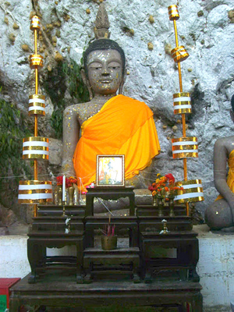
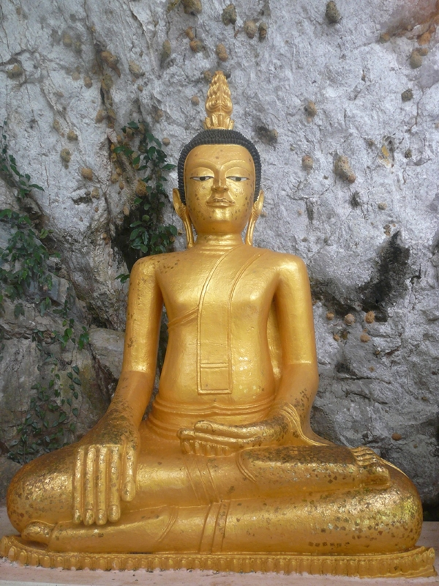

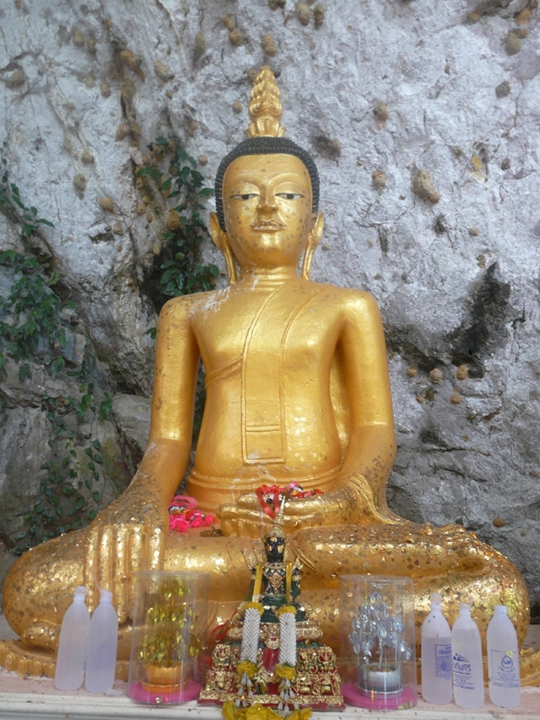

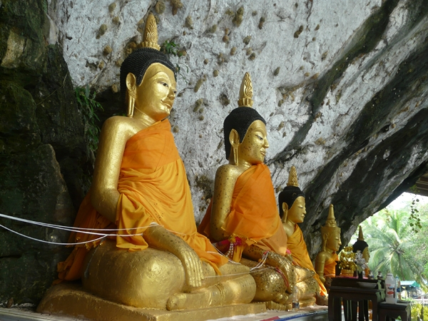

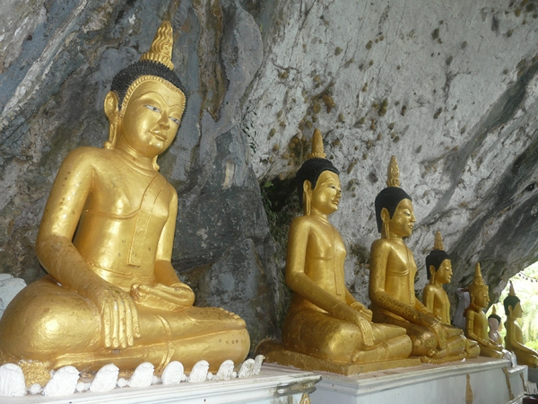

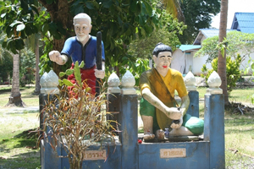

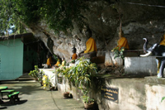

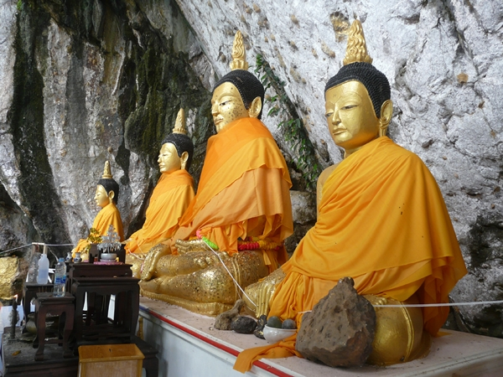

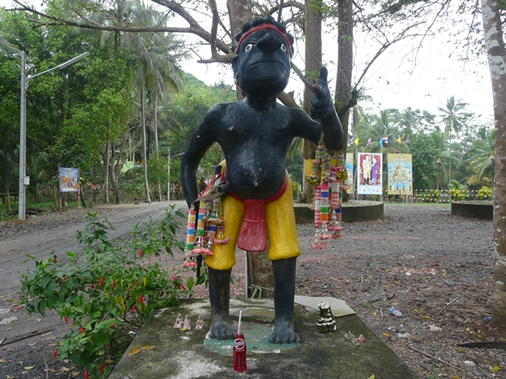

ส่วนที่ 3

การวิเคราะห์ศักยภาพและเป้าหมายการท่องเที่ยว

นโยบายด้านการท่องเที่ยว
ภาคการท่องเที่ยว การบริการ และการกีฬา
การพัฒนาการท่องเที่ยว
(๑) ส่งเสริมการพัฒนาโครงสร้างพื้นฐานที่สนับสนุนการท่องเที่ยวและเร่งรัดการปรับปรุงมาตรฐานในเรื่องสิ่งอานวยความสะดวกความปลอดภัย และสุขอนามัย โดยคำนึง การเข้าถึงแหล่งท่องเที่ยวของผู้พิการและผู้สูงอายุ
(๒) พัฒนา บูรณะ และฟื้นฟูแหล่งท่องเที่ยวทางธรรมชาติ ประวัติศาสตร์ และวัฒนธรรมเดิมที่มีอยู่แล้ว ส่งเสริมการพัฒนาแหล่งท่องเที่ยวใหม่ในเชิงกลุ่มพื้นที่ที่มีศักยภาพสามารถเชื่อมโยงธรรมชาติ ศิลปวัฒนธรรม และวิถีชีวิตของชุมชน
(๓) ยกระดับและรักษามาตรฐานบริการด้านการท่องเที่ยว
(๔) ส่งเสริม สนับสนุนตลาดนักท่องเที่ยวคุณภาพ ทั้งจากต่างประเทศและในประเทศ
(๕) ส่งเสริมกิจกรรมและรูปแบบการท่องเที่ยวเพื่อสร้างคุณค่า และมูลค่าเพิ่มทางการท่องเที่ยว
(๖) ผลักดันความร่วมมือของหน่วยงานต่างๆ เพื่อให้บริการนักท่องเที่ยวอย่างมีคุณภาพ
(๗) พัฒนาด้านการตลาดและประชาสัมพันธ์ส่งเสริมบทบาทขององค์กรปกครองส่วนท้องถิ่นและภาคเอกชนให้เข้ามามีส่วนร่วมในการกำหนดนโยบาย กลยุทธ์ด้านการตลาด และการประชาสัมพันธ์เพื่อยกระดับแหล่งท่องเที่ยวของไทยให้เป็นที่รู้จักทั่วโลก

เป้าหมายการท่องเที่ยวขององค์การบริหารส่วนตำบลเขาพระทอง
1. ร่วมกันฝันเพื่อปักธงว่าเป้าหมายที่เราต้องการ ต้องการเห็นการท่องเที่ยวของเราเป็นเช่นไร ?
- มีนักท่องเที่ยวเข้ามาเยี่ยมชมแหล่งท่องเที่ยวตามธรรมชาติ
- อยากให้ตำบลวิสัยใต้เป็นแหล่งท่องเที่ยวทางธรรมชาติ และแหล่งท่องเที่ยวทางการเกษตรอย่างเต็มรูปแบบ
- คนวิสัยใต้มีแหล่งรายได้ทางการท่องเที่ยวเสริม
- อยากให้นักท่องเที่ยวประทับใจในสินค้าและบริการของคนในชุมชน
- อยากให้มีนักท่องเที่ยวเข้ามาทุกวัน การค้าขายจะได้ค้าขายได้ทุกวัน สินค้าที่ผลิตก็สามารถจาหน่ายได้
- อยากให้คนในชุมชนมีจิตสานึกในการอนุรักษ์แหล่งท่องเที่ยว ช่วยกันดูแลรักษา
- อยากเห็นคนทั้งประเทศรู้จัก และจัดให้แหล่งท่องเที่ยวเป็นหนึ่งในแหล่งท่องเที่ยวที่สำคัญของประเทศ

มิติด้านสิ่งแวดล้อม
- อยากให้ประชาชนในชุมชนเอื้อเฟื้อกันเหมือนในอดีต
- อยากให้ป่าไม้อุดมสมบูรณ์

มิติในด้านเศรษฐกิจ
- คนในท้องถิ่นมีงานทา เศรษฐกิจในชุมชนดี
- ไม่มีปัญหาทางสังคม คนในชุมชนมีความสุข
- ชุมชนมีชื่อเสียงเป็นที่รู้จักกันทั่ว

ปัจจัยและสถานการณ์การเปลี่ยนแปลงที่มีผลต่อการพัฒนา
ผลการวิเคราะห์ปัญหาและความต้องการของประชาชน
ชื่อปัญหา | สภาพปัญหา
1. ปัญหาโครงสร้างพื้นฐาน .  1.1 การคมนาคมชารุด ไม่สะดวกต่อการคมนาคม  1.2 การถือครองเอกสารสิทธิ์ในที่ดินทากิน  1.3 ไม่มีไฟฟ้าใช้ครบทุกครัวเรือน  1.4 การระบายน้าไม่สะดวกมีผลให้น้าท่วมขัง  1.5 ขาดการบริการด้านสาธารณูปการไม่ทั่วถึง | - สภาพถนนทรุดโทรมเนื่องจากภัยธรรมชาติของบางพื้นที่ในเขตตำบลเขาพระทอง  - ที่ดินถือครองส่วนใหญ่ ในหมู่ที่ 4,5,6,10 และหมู่อื่นบางส่วนราษฎรทากินมานาน แต่ยังไม่ได้เอกสิทธิ
2. ปัญหาด้านแหล่งน้า  2.1 ภาชนะเก็บน้ามีไม่เพียงพอในฤดูแล้ง  2.2 แหล่งน้าเพื่อการเกษตรมีไม่เพียงพอ | พื้นที่ในหมู่ที่ 5,6,7, ประสบปัญหาการขาดแคลนน้าอุปโภค-บริโภค ในช่วงฤดูแล้ง  - เกิดปัญหาเนื่องจากแหล่งน้าตามธรรมชาติ เพื่อการเกษตรตื้นเขิน และมีน้อย และประสบปัญหาเกือบทุกหมู่บ้านของตำบล โดยเฉพาะหมู่บ้านที่อยู่ ทางทิศตะวันตกของหมู่บ้าน

ชื่อปัญหา | สภาพปัญหา
3. ปัญหาด้านเศรษฐกิจ  3.1 ราคาพืชผลทางการเกษตรตกต่ำ เมื่อเทียบกับต้นทุน  3.2 ปัญหาด้านรายได้ไม่เพียงพอต่อการประกอบอาชีพ  3.3 ปัญหาด้านตลาด  3.4 ประชาชนไม่ค่อยมีความรู้ด้านวิชาการในการผลิต  3.5 การส่งเสริมกลุ่มอาชีพมักประสบความล้มเหลว  3.6 งบประมาณ บุคลากรเพื่อส่งเสริมการท่องเที่ยว มีน้อย | - ประชาชนเกือบทุกครัวเรือนได้รับปัญหาเกือบทุกปี โดยเฉพาะผลผลิตจากการปลูกพืชสวน เช่น ต้นหอม ถั่วฟักยาว แตงกวา ฯลฯ และถูกพ่อค้าคนกลางเอาเปรียบ  - ประชาชนมีอาชีพด้านเกษตรกรรม ร้อยละ 80 ซึ่งมีผลต่อการมีรายได้ ถ้าหากราคาพืชผลตกต่ำ พลอยให้เกิดปัญหาด้านรายได้มากขึ้น  - ตลาดและสถานที่รับซื้อสินค้าส่วนใหญ่แม่ค้าพ่อค้ากดราคาสินค้าของเกษตรกร  - ส่วนใหญ่ประชาชนไม่ค่อยให้ความสำคัญ ในการอบรมเชิงวิชาการ ด้านวิชาการ ด้านเทคนิคต่างๆ เพื่อเพิ่มพูนความรู้ ในการเพิ่มรายได้และผลผลิต  - รัฐอุดหนุนกองทุนต่างๆ ให้กลุ่มอาชีพ และกลุ่มเกษตรกร แต่การปฏิบัติขาดการรับผิดชอบของกลุ่ม  - ศักยภาพในพื้นที่ มีแหล่งท่องเที่ยวหลายแห่ง แต่ไม่มีงบประมาณ บางแห่งมีเอกชนครอบครอง และยังขาดการประชาสัมพันธ์  - สถานที่ท่องเที่ยวมีสภาพไม่ค่อยสวยงาม จึงไม่เป็นที่ดึงดูดนักท่องเที่ยว
4. ปัญหาด้านสังคม 4.1 การบริการด้านสาธารณูปการมีน้อย 4.3 การส่งเสริมด้านศาสนา วัฒนธรรมยังไม่จริงจัง - | - สิ่งสาธารณูปการ เช่น ตู้โทรศัพท์ สวนสาธารณะ สวนพักผ่อนมีน้อยมาก ซึ่งเป็นผลต่อการพัฒนาด้านบุคคล เพื่อพัฒนาด้านจิตใจ  - เยาวชน และประชาชนทั่วไป ให้ความสนใจด้านวัฒนธรรม ทางตะวันตก และส่วนใหญ่ห่างกิจกรรมด้านศาสนา ไม่ให้ความสำคัญ หรือสืบสานวัฒนธรรมอันดีงาม ของหมู่บ้านตำบล รวมถึงภูมิปัญญาท้องถิ่น

ชื่อปัญหา | สภาพปัญหา
5. ปัญหาด้านสาธารณสุข และอนามัย  5.1 ปัญหาโรคระบาด และโรคติดต่อ | - ในพื้นที่หมู่ที่ 3 และ 9 ราษฎรมีความเสี่ยงที่จะได้รับเชื้อ หรือป่วยเป็นโรคมาเลเรีย ไข้เลือดออก  - อุปกรณ์การปูองกันมีน้อย เช่นเครื่องพ่นหมอกควัน มีเครื่องเดียว แต่ต้องดาเนินการทั้งตำบล
6. ปัญหาด้านทรัพยากรธรรมชาติและสิ่งแวดล้อม  6.1 จิตสานึก และการให้ความสำคัญทรัพยากรธรรมชาติ  6.2 ปัญหาดินเปรี้ยว เป็นกรด-ด่าง  6.3 ปัญหาป่าไม้ถูกทาลาย | -ราษฎรร้อยละ 20 ของตำบลยังขาดจิตสานึกในการรักษาทรัพยากรธรรมชาติ โดยเฉพาะการบุกรุกถางป่า เพื่อทาการเกษตรทาสวน โดยไม่คำนึงถึงธรรมชาติ และปัญหาที่ตามมา  -สภาพพื้นที่ได้รับความเดือดร้อน หรือประสบปัญหาประมาณ 50 ครัวเรือน ของตำบลซึ่งมาจากการใช้ปุ๋ยเคมีมาก  -บริเวณที่ราบสูงต่อกับตำบลใกล้เคียงซึ่งมีการทาไร่ ทาสวนต่าง ๆ เนื้อที่ประมาณ 500 ไร่ ทาไห้ป่าไม้ถูกทาลายโดยไม่มีการปลูกต้นไม้ยืนต้นทดแทน
7. ปัญหาด้านการเมือง การบริหาร  7.1 บุคลากรไม่ค่อยมีความรู้ ความเข้าใจเท่าที่ควร  7.2 ประชาชนให้ความสำคัญในการมีส่วนร่วมน้อย  7.3 การพัฒนาด้านรายได้ ไม่ดีเท่าที่ควร | - สมาชิกบางส่วนยังไม่ค่อยมีความเข้าใจเกี่ยวกับ การบริหาร กฎหมายระเบียบ เพราะมีการแก้ไขระเบียบใหม่  - ประชาชนส่วนใหญ่ของตำบล ไม่ค่อยให้ความสำคัญเกี่ยวกับการดาเนินการ ประชาชนไม่ค่อยมีเวลา และขาดความเข้าใจที่ถูกต้องตามระบอบประชาธิปไตย  - สภาพปัญหาเกี่ยวกับการจัดเก็บ ประชาชนไม่ค่อยให้ความร่วมมือในการยื่นรายการเสียภาษี เป็นเหตุให้การจัดเก็บ และการพัฒนารายได้ ไม่มีประสิทธิภาพเท่าที่ควร

แผนส่งเสริมการท่องเที่ยว
ประจำปี พ.ศ. 2561

องค์การบริหารส่วนตำบลเขาพระทอง
อำเภอชะอวด
จังหวัดนครศรีธรรมราช

